MyBatis笔记

--2018.3.12

ORM框架

1. 核心组件
2. Configuration.

维护mybatis所有配置信息。也包括MappedStatement、Mapper、拦截器链

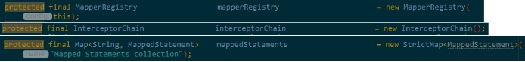

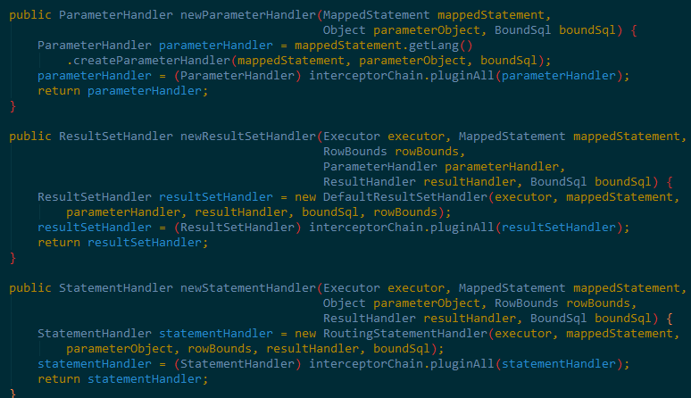

构建ParameterHandler、ResultSetHandler、StatementHandler

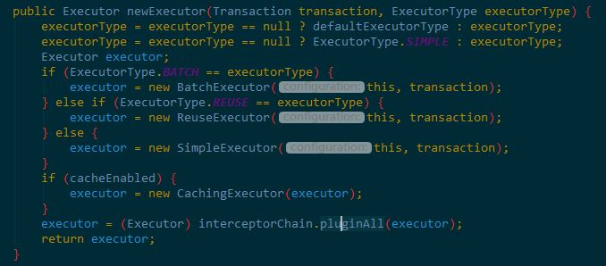

构建executor

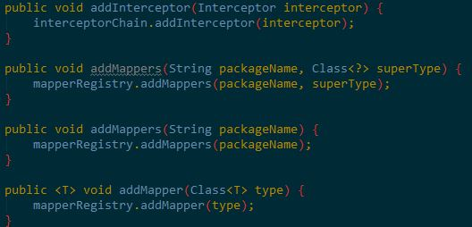

添加Mapper和interceptor

1. SqlSession. 顶层API，表示和数据库交互的会话，完成必要数据库增删改查功能

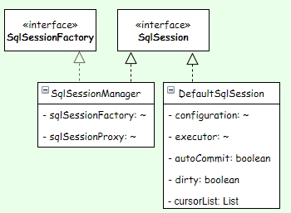

SqlSession类图

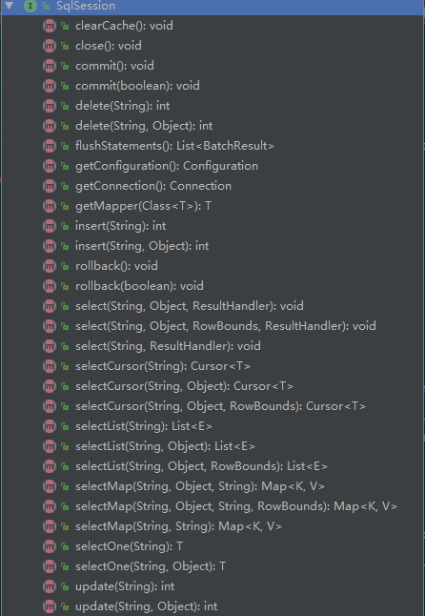

SqlSession定义的接口

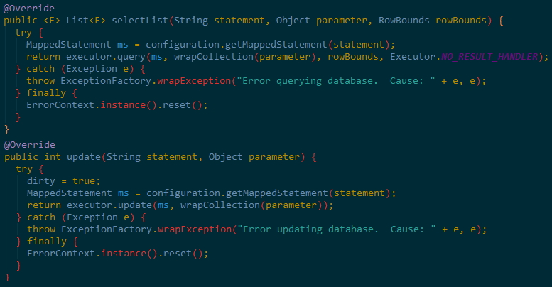

1. Executor. MyBatis执行器，调度的核心，调用StatementHandler方法和查询缓存的维护
2. MappedStatement. MappedStatement维护了一条<select|update|delete|insert>节点的封装
3. ParameterHandler. 将用户传递的参数转换成JDBC Statement 所需要的参数
4. ResultSetHandler. 将JDBC返回的ResultSet结果集对象转换成List类型的集合
5. TypeHandler. java数据类型和jdbc数据类型之间的映射和转换
6. SqlSource. 根据用户传递的parameterObject，动态地生成SQL语句，将信息封装到BoundSql对象中，并返回
7. BoundSql. 动态生成的SQL语句以及相应的参数信息

传递关系如下图:

